**Раздел 1. Состав работ**

**Документ «Универсальный передаточный документ» - далее «УПД»**

**Вводные данные.**

База номенклатур в 1С отлична от номенклатур, которые используются в уведомлениях о выкупе, присылаемых со стороны маркетплэйса. По этой причине для загрузки уведомления о выкупе, присылаемых со стороны маркетплэйса, в 1С оно проходит предобработку в Excel. Предобработка заключается в преобразовании артикулов и наименований товаров (столбцы B, C на рисунке 1) в нужный формат.

Рисунок 1 – Форма уведомления о выкупе, присылаемого со стороны маркетплэйса (конфиденциальная информация закрашена черным цветом).

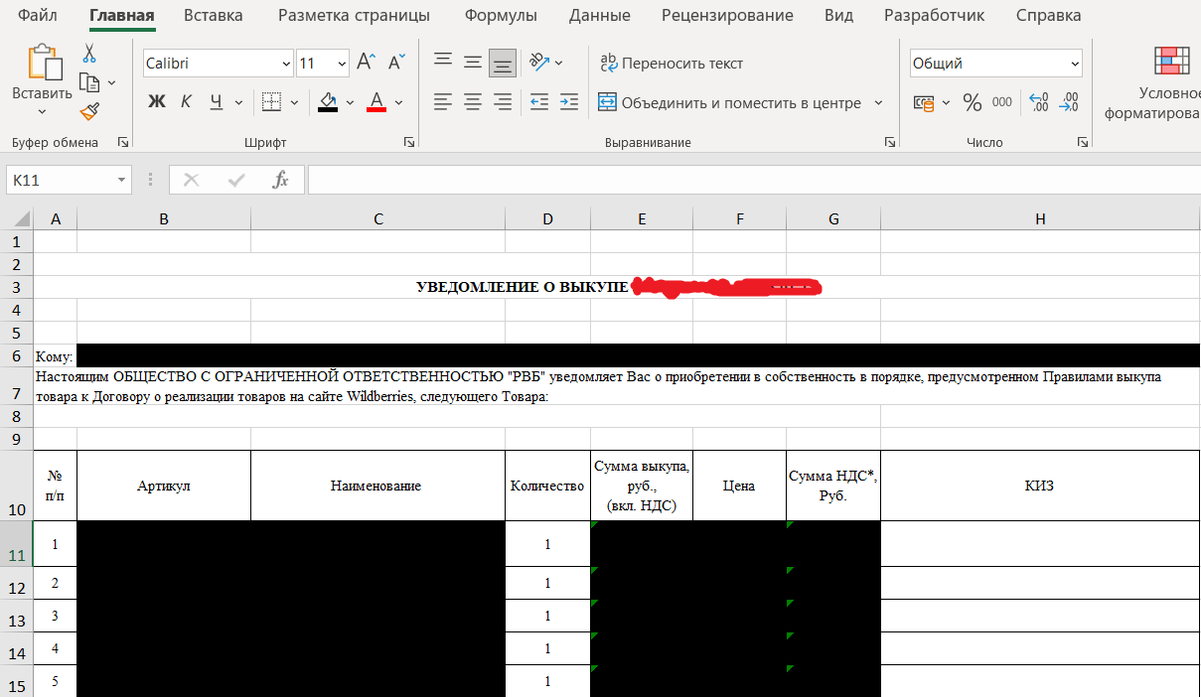

После загрузки преобразованного документа в 1С, на его основании создается УПД на реализацию со списком позиций. УПД формируется с преобразованными данными (соответствующими номенклатуре в 1С).

Рисунок 2 – Формирование УПД в 1С

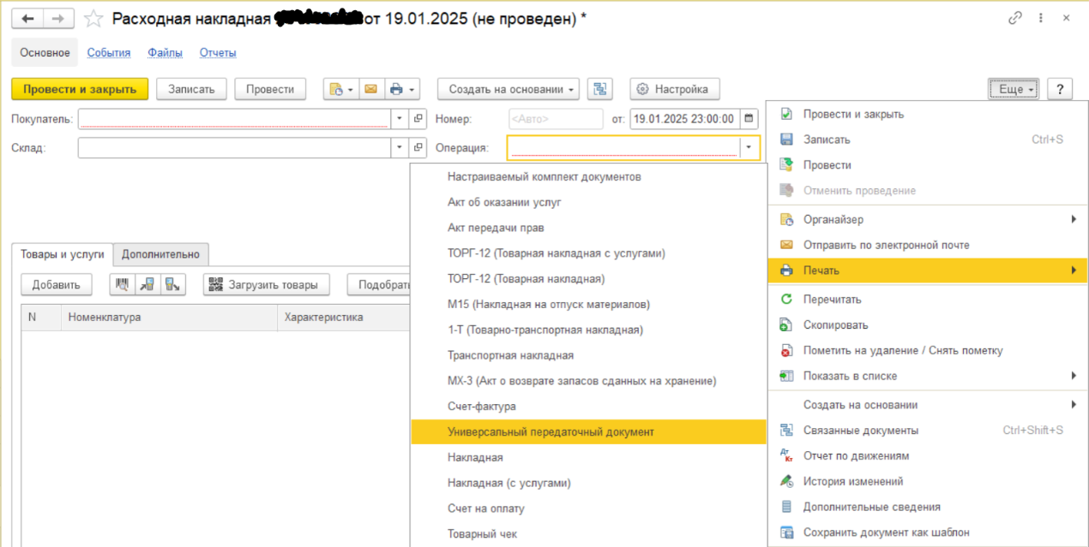

Рисунок 3 – Форма УПД

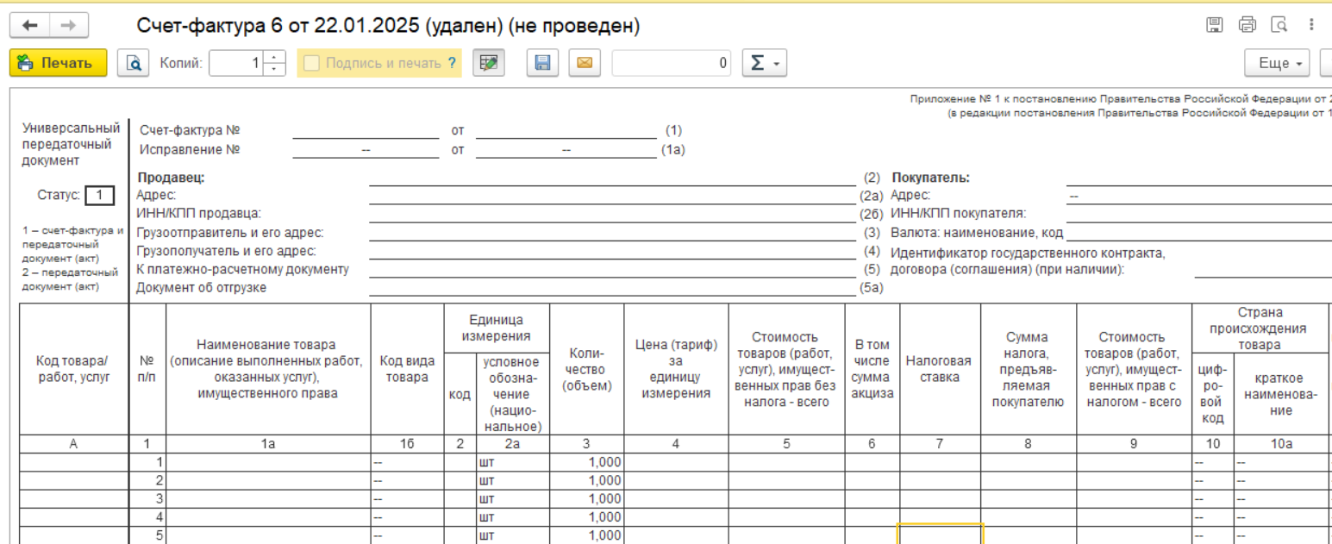

**Поставленная задача**

Требуется добавить возможность создания дополнительной печатной формы к УПД на реализацию с первоначальными артикулами и наименованиями товаров, указанными в уведомлении о выкупе которое присылается со стороны маркетплэйса (см. рисунок 1). Артикул товара должен быть указан в столбце «А»: «Код товара/ работ услуг». Наименование товара - в столбце «1а»: «Наименование товара (описание выполненных работ, оказанных услуг), имущественного права». Остальные столбцы заполняются соответственно по своему назначению (рисунок 3). Должна быть также реализована возможность выгрузки документа в формате XML для передачи по ЭДО через Диадок.

Обязательное условие заключается в том, что при создании УПД не должно создаваться новых номенклатур в 1С. Решение задания скорее должно быть похоже на надстройку 1С, не затрагивающую никаких других документов и базу номенклатур в 1С.